Großes Filmmern

Aufgabe:
Gestaltet ein Op-Art-Kunstwerk nach Vasarely.

Vorgehensweise:
Schaut euch zur Inspiration schwarz-weiße Kunstwerke von Victor Vasarely im Internet an.
Fertigt in einem ersten Schritt mit Bleistift eine Skizze für dein Op-Art-Kunstwerk an. Zeichnet dazu auf ein DIN A5-Papier hochkant ein Rechteck mit den Maßen 9cm x 14 cm. Füllt den Zwischenraum mit vertikalen Linien im Abstand von 0,5 cm. Zeichnet auf dieses Blatt mit Bleistift und Lineal mehrere eckige Figuren, die sich auch überschneiden können. Ergänzt mit einem Zirkel runde Formen. Die entstehenden Flächen werden balkenweise abwechselnd weiß belassen und mit schwarzer Farbe ausgemalt. Wenn ihr auf eine Linie stoßt, müsst ihr von schwarz zu weiß wechseln. Korrigiert falls nötig die Formen so, dass auf weiß immer schwarz folgt und umgekehrt. Nehmt für das Original das weiße Papier mit den Maßen 35cm x 50cm im Hochformat und unterteilt es mit senkrechten Linien im Abstand von 1,5 cm mit Bleistift und Lineal. Übertragt die Formen von eurer Skizze auf das große Format. Damit eure schwarzen Balken eine scharfe Kannte erhalten, könnt ihr vorher mit einem schwarzen Filzstift und einem Lineal die Ränder an ihrer Innenseite dick nachziehen und danach mit Pinsel und Farbe ausmalen.

Beachtet folgende Punkte:
- Sorgfältiges und gleichmäßiges Ausmalen der einzelnen Quadrate.
- Ausmalen der Pixel um die dunkle Schrift in hellen Farben, damit sich die Buchstaben optisch vom Hintergrund abheben.

Kriterien:
- Originalität/ Kreativität
- Handwerkliche Qualität/ Präzision
- Optischer Effekt

Materialien:
Din A5-Papier, Zeichenpapier (35cm x 50cm), Bleistift, schwarzer Filzstift, Lineal, Zirkel, Pinsel, Wasserfarben, Deckweiß.

Zeitumfang:
3 Doppelstunden

Beispiele – Großes Flimmern
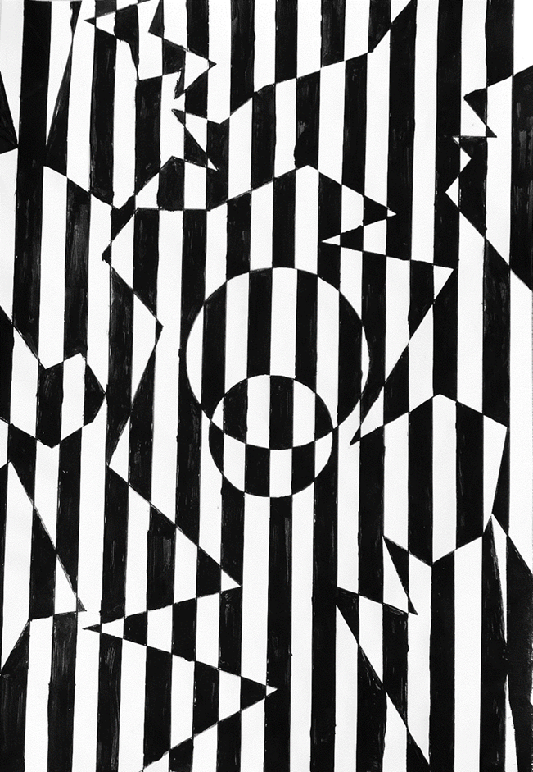
Abbildung 1 © Alle Rechte vorbehalten, Sophia Frevel
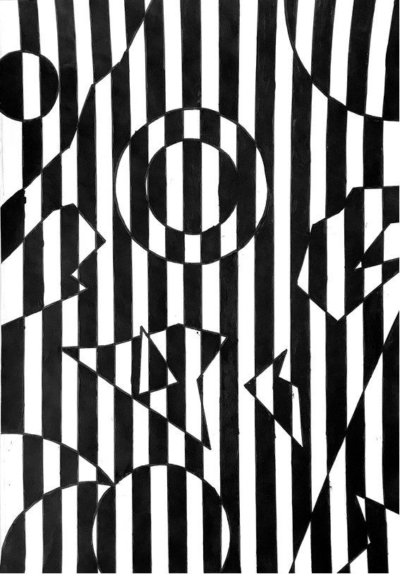
Abbildung 2 © Alle Rechte vorbehalten, Ella Wegner
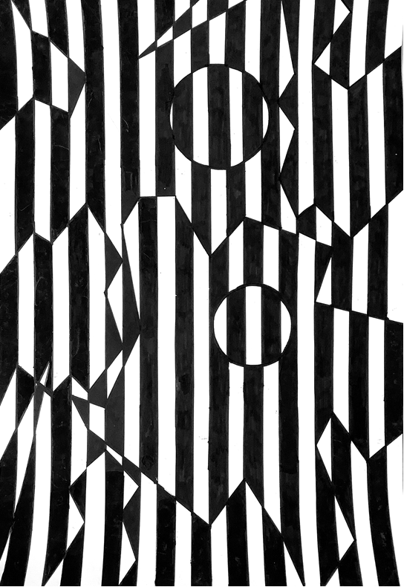
Abbildung 3 © Alle Rechte vorbehalten, Emily Danielis

